Игра «Времена года»

Цель:

- Закрепить понятие признаков времени года.
- Расширить представление о явлениях природы.
- Совершенствовать навык слогового анализа слов.
- Совершенствовать навык составления предложений по картинке.
- Развивать коммуникативные навыки на основе общения.

Материал:

4 больших двойных карты, 24 маленьких карточки, схемы.

Ход игры:

играют 2-4 человека. Выбирается ведущий. Ведущий раздает детям по одной большой карте с изображением времени года. Маленькие карточки с изображением явлений природы перемешиваются. Ведущий показывает детям первую картинку, а они определяют, к какому времени года относится эта картинка. Ребёнок, у которого оказалась карта с этим временем года, кладет карточку на прямоугольник под номером 1, составляет предложение к этой картинке, подбирает схему к предложению и каждое слово в предложении делит на слоги. Ведущий и играющие контролируют его ответ. Если ребенок допускает ошибки, то эта карточка остается у него на поле, но переворачивается. Игра продолжается до тех пор, пока не закроются прямоугольники на всех картах. Выигрывает тот, кто меньше всех ошибется.

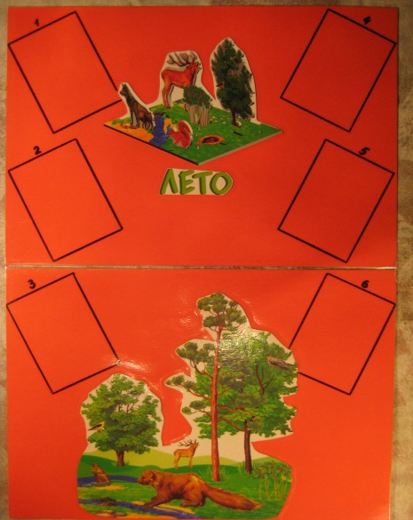
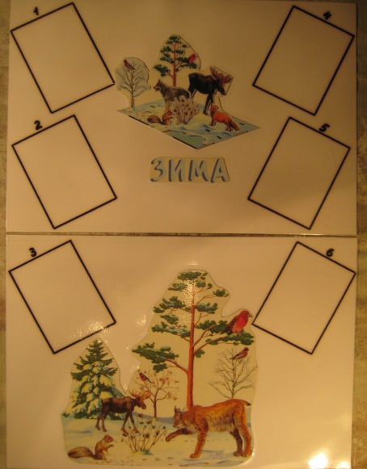
Б
О
Л
Ь
Ш
И
Е

К
А
Р
Т
Ы

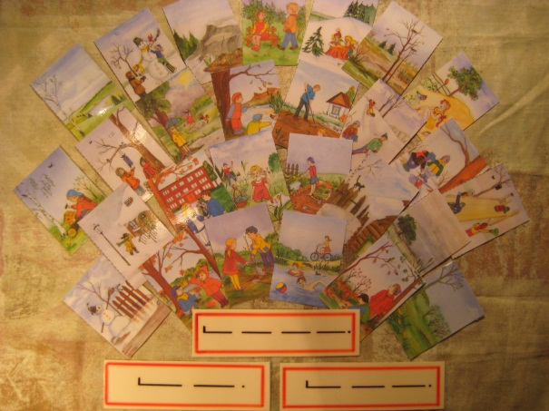

маленькие карточки

